«Дельта- IP»
Интегрированная система IP мониторинга
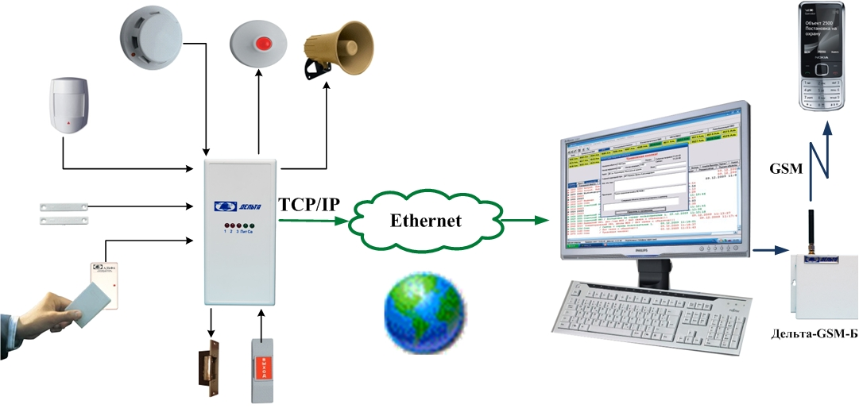

- Охрана стационарных объектов по сетям Ethernet: квартиры, коттеджи, офисы, банки и т.д.
- Система может использоваться как дублирующая все РСПИ «Дельта» так и самостоятельно.
- Полная поддержка ПО АРМ «Дельта» как бесплатной версии на 32 объекта, так и лицензионной, на 32000 объектов.
- Автоматическая отправка SMS пользователям, службам реагирования и обслуживания.
- Постоянный контроль канала связи.
- Работа с приборами типа: «Дельта-ППКОП-3», «Дельта-ППКО-7», панелями PARADOX , а также самостоятельно как тревожная кнопка или прибор охраны.
Объектовое оборудование
«Дельта-IP-М»
Ethernet модем - адаптер
Назначение: Охрана стационарных объектов по сетям Ethernet.
Работает в составе РСПИ «Дельта» в качестве резервного канала и самостоятельно.
Особенности:
1.Динамический и статический IP адрес.
2.Протокол обмена TCP/IP.
3.Пакетная передача извещений на пульт охраны в стандарте передачи данных, Мбит/с 10 Base-T.
4.Работа с приборами типа: «Дельта-ППКОП-3», «Дельта-ППКО-7», панелями PARADOX , а также самостоятельно как тревожная кнопка или прибор охраны.
5.Устанавливается в корпус «Дельта-ППКОП-3», при работе с ним или в отдельный корпус.
6.Программирование через Ethernet- интерфейс.
7.Постоянный контроль сети с индикацией на ПЦН.
8.Световая индикация: сетевого подключения, питания, получения/передачи сообщений.
9.Полная совместимость с любыми РСПИ «Дельта».
10.Питание 12В, 100 мА.
11.Рабочий температурный диапазон -10…+50 С°
12.Габаритные размеры – 65х45 см
13.Вес – 100 гр.
Оборудование производства «МЕГАЛЮКС®» сертифицировано: Федеральным Государственным Учреждением «Центром Сертификации Аппаратуры Охранной и Пожарной Сигнализации» МВД России:
№ ССПБ.RU.ОП.066 № РОСС RU.0001.11ОС03 № ССПБ.RU.ПБ16
Патенты: №157351 от 6 ноября 2015г., №63576 от 27 мая 2007 г.
ТУ 6571-001-61975454-2010 Согласовано: «ГЛАВНЫЙ РАДИОЧАСТОТНЫЙ ЦЕНТР» (ФГУП «ГРЧ Ц»)
Торговые марки: МЕГАЛЮКС®, Уверенность в безопасности®.

ПУЛЬТОВАЯ ОХРАНА
по Ethernet офисов, квартир, коттеджей, дач и т.д.

Комплект охранно-пожарного оборудования по Ethernet

Модель | Краткая характеристика | Цена
«Дельта-IP-М» | Ethernet модем - адаптер. Охрана стационарных объектов по сетям Ethernet: квартиры, коттеджи, офисы, банки и т.д. Система может использоваться как дублирующая все РСПИ «Дельта» так и самостоятельно. Полная поддержка ПО АРМ «Дельта». Постоянный контроль канала связи. Работа с приборами типа: «Дельта-ППКОП-3», «Дельта-ППКО-7», панелями PARADOX , а также самостоятельно как тревожная кнопка или прибор охраны. | 1794
«Дельта-ППКОП-3» | ППКОП с СКУД. 3 зоны с оконечными резисторами. Пожарная зона – до 20 двухпроводных датчиков. Тампер. До 16 пользователей с постановкой/снятием и 32 СКУД. Управление встроенным контроллером: Тouch memory –«СТПС», Proximity - «Дельта-СП-1.1» или клавиатурой - "Дельта-КТ-1.1". 3 программируемых силовых выхода: световой, звуковой оповещатели и управление замком/защелкой или пожаротушение. Встроенная минисирена. Работа по сети RS-485 (до 1200м): 32 прибора на 1 передатчик типа «Дельта – ПАМ», «Дельта-GSM-А» или «Дельта-АП-1.1». Программирование с ПК и в ручном режиме. Пластиковый корпус. Питание 12В. Контроль 220В и АКБ. | 1625
«Дельта-МКЭ» | Модуль контроля электроэнергии сети 220В предназначен для контроля состояния сетевого питающего напряжения на объектах с передачей на ПЦН. | 250
Рапан-10 исп.1,2 | Источник бесперебойного питания для передатчиков РСПИ «Дельта-GSM». 12В, 1А. Корпус под АКБ 1,2 А/ч, защита АКБ. Пластиковый корпус. | 484
12/1,2 | Аккумулятор DELTA DT 12012 | 205
СТПС | Считыватель T.Mem пластиковый, со встроенным световым извещателем. | 140
ATS1990A-F5 | Электронный ключ «Touch Memory».(3шт) | 90
ИО 102-14 | Извещатель магнитоконтактный накладной, 35х10,5х9,5 мм | 22
ИП 212-90  (Один дома-2) | Дымовой 2-х проводный, питание 9 - 28 В, 130 мкА. Установка одного вместо двух по НПБ 88-2001 | 230
Астра-515 исп. А | Извещатели оптико-электронные пассивные (инфракрасные), с объемной зоной обнаружения, 12м, 90º, t: 0 … +50С | 224
Маяк-12-3М исп.1 | Сирена 105дБ, 12В, 20мА, t:-30…+55ºС, D 80x51 | 95
ИТОГО |  | 5159

Розничная цена комплекта 4990 рублей.
(без учета стоимости расходных материалов и монтажных работ)

Дополнительно можно установить систему контроля доступа, в составе:
Модель | Краткая характеристика | Цена
«Дельта-СП-1.1» | Считыватель Proximity для управления пост/снятия приборов «Дельта» с функцией СКУД. Встроенный световой оповещатель и минисирена. | 1100
«Дельта-СПА-1.1» | Аналог «Дельта-СП-1.1» в антивандальном исполнении. | 2200
«Дельта-КТ-1.1» | Выносная клавиатура, предназначена для работы с приборами ОПС и СКД. Изделие эмулирует работу считывателя Touch Memory. Имеет световую индикацию питания и постановки/снятия. | 900
BORDER ЗЩЭМ-31Ф | Электрозащелка универсальная c фиксатором, 12В DC, 0,7 А, без планки. 28,4х90х21,2мм | 398
PB 26 | Кнопка выхода накладная, пластик, контакты н.о.-н.з., 76х23х14 мм | 39
А также дополнительные устройства световой индикации
Модель | Краткая характеристика | Цена
Маяк-12-С | Оповещатель световой 12 В, 20 мА, D80х30 | 69
Также дополнительно могут быть установлены любые датчики охранно-пожарной и тревожной сигнализации.

- Оповещение о проникновении, взломе, пожаре, утечке воды, газа и т.д. в круглосуточном режиме в виде SMS на телефоны – 90 рублей в месяц.
- Стоимость охранных услуг определяется индивидуально.

